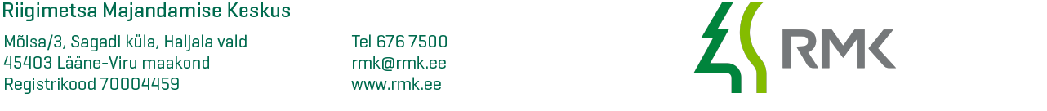

Austatud Timo Kark Teie 08.08.2025 nr 8-2/25/3581
Kliimaministeerium Meie 18.08.2025

Kotka paisu hoonestusõiguse omandamine

23. mail toimunud koosolekul pakkus Riigimetsa Majandamise Keskus (RMK) lahendusena välja Kotka paisu hoonestusõiguse omandamise 9000 euro eest oma eelarvest tingimusel, et paisu omanik AS Generaator loobub RMK suhtes kõikidest nõutest, mis tekivad või võivad tekkida paisu lammutamisega seonduvalt.

Kuna Keskkonnaamet on läbirääkimiste käigus AS-ga Generaator jõudnud kompromissile, et juhul kui Hüdrojaama paisu kinnistu riigi poolt omandatakse ja seejärel lammutatakse, loobub AS Generaator kõikidest nõuetest, mis tekivad või võivad tekkida seonduvalt Kotka paisu lammutamisega, nõustub RMK Kotka paisu hoonestusõiguse, kohtuvaidluse kompromissiga lõpetamise huvides, omandama.

RMK kinnitab, et korraldab koostöös Keskkonnaametiga hoonestusõiguse omandamise ja paisu lammutamise.

Lugupidamisega

(allkirjastatud digitaalselt)
Kristjan Tõnisson
juhatuse liige

Maire Kulla
5110 331
maire.kulla@rmk.ee

